 |  |  |  |  |  |  |  |  |  | Aufgaben und Lösungen zum Artikel  Förderung von Schülerkompetenzen in einer kooperativen Lerneinheit am Beispiel von Spektren in der Astrophysik  in Unterricht Physik  von StR Peter Mayer
W-Aufgaben = Wiederholungsaufgaben
K-Aufgaben = Kooperative Aufgaben

Arbeitsaufträge
In den nachfolgenden Aufträgen sollen die Schüler in mehreren Schritten die Rotationsgeschwindigkeit der Sonne mit Hilfe des Fraunhoferspektrums bestimmen.

Aufgabe W: Das kontinuierliche und das diskrete Spektrum
- Benennen Sie die Unterschiede zwischen einem diskreten und einem kontinuierlichen Spektrum und geben Sie für jede Art ein Beispiel einer möglichen Lichtquelle an.

Lösung

Diskretes Spektrum
- Wird beim Übergang zwischen einem höherem und einem niedrigeren Energieniveau freigesetzt. ⇒ nur Photonen mit bestimmten (=diskreten) Energiewerten sind vorhanden
- Bsp:
    - Gasentladungslampen
    - Laser
Kontinuierliches Spektrum
- Alle Spektralfarben / Wellenlängen sind enthalten
- Emission erfolgt durch glühende feste Körper, Flüssigkeiten oder Gasen unter hohem Druck

- Führen Sie jeweils ein Experiment mit einem Geradsichtprisma durch, mit dem Sie ein diskretes und ein kontinuierliches Spektrum veranschaulichen können. Zur Auswahl stehen hierzu verschiedene Spektrallampen wie eine Na-Dampflampe, eine Hg-Dampflampe und eine Kohlenbogenlampe

Lösung
- z. B. kontinuierliches Spektrum mit einer Kohlenbogenlampe / Glühbirne
- z. B. diskretes Spektrum mit einer Gasentladungslampe (Hg / Na / H)
- Führen Sie das gleiche Experiment noch mal durch. Verwenden Sie nun jedoch anstatt des Geradsichtprismas das bereitgestellte computergestützte Spektrometer*.
* vgl. https://publiclab.org/wiki/spectrometer
Neon-Spektrum – aufgenommen mit dem elektronischen Spektrometer zum selbstbauen:
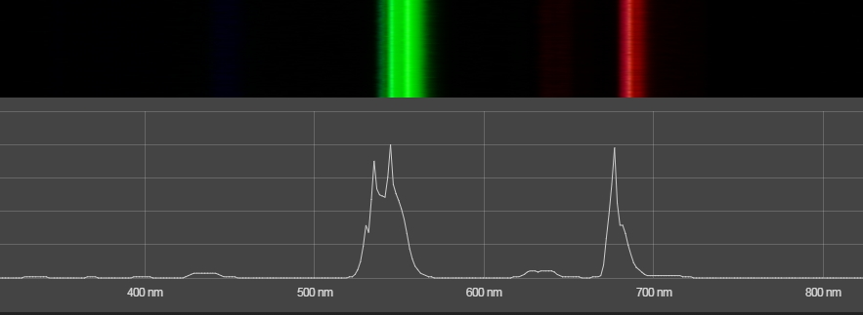

- Erläutern Sie das Zustandekommen eines diskreten Spektrums. Gehen Sie dabei insbesondere auf das Energiestufenmodell ein.

Lösung
Beim Übergang von einem energetisch höheren auf ein energetisch niedrigeres Energieniveau wird von den Elektronen ein Photon mit der Energie freigesetzt, die dem Unterschied zwischen den Energieniveaus entspricht.

Aufgabe K1 – Fraunhoferspektrum
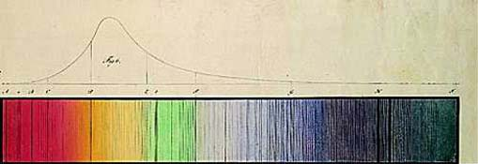
Der Straubinger Optiker und Physiker Joseph von Fraunhofer hat 1824 obenstehendes Spektrum des Sonnenlichts aufgezeichnet, nachdem ihm bei präzisen Sonnenbeobachtungen mit seinem selbst gebautem Linsenfernrohr Lücken im Sonnenspektrum aufgefallen waren. Fraunhofer konnte für diese Linien jedoch keine Erklärung finden, da ein grundlegendes physikalisches Verständnis den Atomaufbau betreffend zu jener Zeit fehlte.
- Erklären Sie das Zustandekommen dieses Spektrums.

Lösung
Die im Fraunhoferspektrum sichtbaren Linien sind Absorptionslinien im Spektrum der Sonne. Sie entstehen durch Resonanzabsorption in der Photosphäre der Sonnen. Dabei werden Atome durch die austretende Strahlung angeregt. Die dabei absorbierten Photonen werden beim Rückgang in den Grundzustand nicht notwendigerweise wieder in die ursprüngliche Raumrichtung emittiert, sodass ein dunkle Linie im kontinuierlichen Spektrum entsteht.

Die Fraunhoferlinien erlauben Rückschlüsse auf die chemische Zusammensetzung und Temperatur der Sonnenatmosphäre.
- Erst deutlich später erkannten Gustav Kirchhoff und Robert Bunsen, dass jedes chemische Element mit einer spezifischen Anzahl und Anordnung von Spektrallinien in Zusammenhang gebracht werden kann. Sie legten dadurch den Grundstein für die Spektralanalyse.

Lösung
- Erforschung von Materialeigenschaften
- Astronomie -> Analyse der chemischen Zusammensetzung von fernen Sternen aber auch der Atmosphären von Exoplaneten.
- Chemische Analyse von Stoffen, Flüssigkeiten und Gasen durch Verdampfung und systematischer Bestrahlung mit unterschiedlichen Wellenlängen
- Erforschung des Aufbaus von Atomkern und Atomhülle
- …

Aufgabe K2 – Rotationsgeschwindigkeit der Sonne
Die exakte Vermessung von Spektrallinien ist das stärkste und wichtigste Werkzeug in der Astrophysik. In vielen Zusammenhängen kommt es darauf an, die Lage bestimmter Linienkombinationen exakt zu bestimmen. Aufgrund der relativen Bewegung von Sternen kommt es zur Verschiebungen der Spektrallinien. Die Größe der Verschiebung ist geschwindigkeitsabhängig. Der hier zugrundeliegende Effekt ist uns aus dem Alltag bekannt, der sogenannte „Doppler-Effekt“. Der Dopplereffekt beschreibt dabei die Diskrepanz zwischen der eigentlich erwarteten Frequenz und der tatsächlich gemessenen Frequenz und setzt den Frequenzunterschied (Frequenzverschiebung/Wellenlängenverschiebung) in einen Zusammenhang mit der Relativgeschwindigkeit zwischen dem Beobachter und dem die Strahlung emittierenden Körper:
$$v=\frac{Δλ⋅c}{λ}=\frac{Δf⋅c}{f}$$
Mit diesem Zusammenhang lässt sich also die Verschiebung der gemessenen Wellenlänge in Abhängigkeit der Relativgeschwindigkeit berechnen. Nachfolgendes Diagramm zeigt mehrere Absorptionslinien im Intensitätsdiagramm. Der obere Graph zeigt Absorptionslinien vom Westrand der Sonne, der untere Graph zeigt dieselben Absorptionslinien allerdings vom Ostrand der Sonne. (Fesenbeck 2007)
- Berechnen Sie die Relativgeschwindigkeit eines Sternes, bei dem die für Astronomen wichtige $H_{α}$-Linie bei $λ=636,81nm$ gemessen werden kann. $(h_{α}=656,28 nm$)

Lösung
$$v=\frac{Δλ⋅c}{λ}=\frac{\left(656,28 nm-636,81nm\right)⋅2,99⋅{10}^{8}\frac{m}{s}}{656,28 nm}=8,87⋅{10}^{6}\frac{m}{s}≈0,0297c$$
Entspricht etwa 3% der Lichtgeschwindigkeit.

- Benennen Sie, welche Linien einen terrestrischen und welche Linien einen solaren Ursprung besitzen.

Lösung
- Da es bei den Linien 630,2nm und 630,275nm keine Verschiebung zwischen den beiden Messreihen gibt, muss der Ursprung dieser Linien auf der Erde liegen. Es handelt sich also um terrestrische Linien
- Die anderen beiden Linien sind demnach solarem Ursprungs

- Begründen Sie, ob sich der Westrand der Sonne von der Erde entfernt oder annähert.

Lösung
Der Westrand der Sonne bewegt sich von uns weg, da die Linien hier ins rote Dopplerverschoben sind.

- Ermitteln Sie, die Verschiebung der beiden breiteren Linien in nm.

Lösung
Linienverschiebung bei ca. 630,15nm: $Δλ_{ges}=0,008nm ⇒ \overline{Δλ}=0,004nm$
- Berechnen Sie daraus die Rotationsgeschwindigkeit der Sonnenoberfläche mit Hilfe des Dopplereffekts. Die zur rechten Linie unverschobene Linie würde bei $630,2nm$ liegen.

Lösung
$$v=\frac{Δλ⋅c}{λ}=\frac{0,004nm⋅2.99⋅{10}^{8}\frac{m}{s}}{630,152nm}=1897\frac{m}{s}$$

Zur Verbesserung der Genauigkeit kann zusätzlich die Geschwindigkeit mit Hilfe der zweiten Linie bestimmt werden:
Linienverschiebung bei ca. 630,251nm: $Δλ_{ges}=0,007nm ⇒ \overline{Δλ}=0,0035nm$
$$v=\frac{Δλ⋅c}{λ}=\frac{0,0035nm⋅2.99⋅{10}^{8}\frac{m}{s}}{630,251nm}=1660\frac{m}{s}$$
Damit errechnet sich die mittlere Rotationsgeschwindigkeit:
$$\overline{v}=\frac{1}{2}⋅\left(1897\frac{m}{s}+1660\frac{m}{s}\right)=1779\frac{m}{s}$$

Der Literaturwert liegt bei $1980\frac{m}{s}$
Die Abweichung lässt sich unter anderem dadurch erklären, dass die Messungen nicht exakt am West/Ostrand stattfinden können. Zudem kommt es bei der Sonne zu einer differenziellen Rotation, wonach die Rotationsgeschwindigkeit von der heliografischen Breite abhängig ist.

Aufgabe K3 – Bestimmung der Rotationsperiode der Sonne mittels Sonnenflecken
Nachfolgende Bilder stammen von SOHO und wurden am 15.05.2016 und 22.05.2016 aufgenommen.
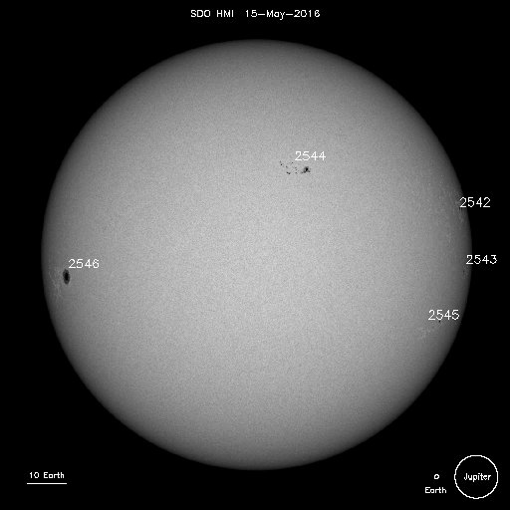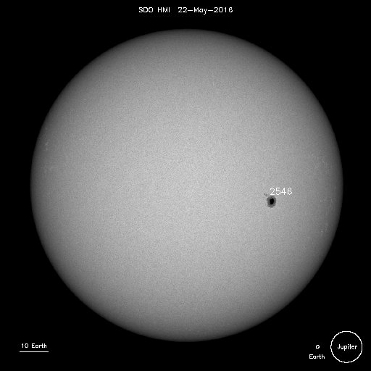
Der Sonnenfleck 2546 hat sich während dieser 7 Tage wegen der Rotation der Sonne weiterbewegt. Ihre Aufgabe ist es nun aus diesen Bildern die Rotationsperiode der Sonne zu bestimmen. Gehen Sie dabei wie folgt vor:
- Zeichnen Sie eine Querschnittsfläche der Sonne und tragen Sie die Positionen des Sonnenflecks 2546 möglichst genau auf der Kreislinie ein. $(r>5cm)$

Lösung
$$α$$
- Messen Sie den Winkel zwischen den beiden Positionen und bestimmen Sie damit die Periodendauer T der Sonnenrotation, indem Sie den in $Δt$ überstrichenen Winkel mit dem Vollwinkel vergleichen.

Lösung
Der in 7 Tagen überstrichen Winkel lässt sich durch die Projektion der 2D-Darstellung auf eine Kreislinie ermitteln zu: $α≈99°$
Damit errechnet sich die Periodendauer durch:
$$T=\frac{360°}{99°}⋅7d=25,4d$$
- Berechnen Sie abschließend den Durchmesser der Sonne. Verwenden Sie dazu auch Ihr Ergebnis von Aufgabe K2.

Lösung
Die Rotationsgeschwindigkeit am Äquator beträgt nach der vorangehenden Aufgabe etwa $1780\frac{m}{s}$. Zusammen mit der Periodendauer ergibt sich dann der Sonnenradius:
$$\overline{v}=\frac{2πR_{⊙}}{T} ⇒ R_{⊙}=\frac{T\overline{v}}{2π}=\frac{25,4⋅24⋅3600s⋅1780\frac{m}{s}}{2π}=622⋅{10}^{6}m=622 000 km$$
$$⇒ D_{⊙}=2⋅R_{⊙}=2⋅622 000 km=1,24⋅{10}^{9}m$$
(Literaturwert: $D_{⊙}=1,39⋅{10}^{9}m$)

